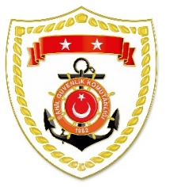
T.C.
İÇİŞLERİ BAKANLIĞI
Sahil Güvenlik Komutanlığı
GÜNCEL FAALİYETLER
15 Nisan 2024

SG Karadeniz Bölge Komutanlığı
S.NU | TARİH | TESPİT | UYGULANAN İDARİ PARA CEZASI MİKTARI (TL) | CEZANIN KESİLDİĞİ  İL/İLÇE-MEVKİİ | AÇIKLAMA
1 | 15 Nisan 2024 | Su altı tüfeği ile dalarak avcılıkta bulundukları yeri  gösterir şamandıra kullanılmaması  (2 işlem) | 6.554 | BARTIN/Amasra | Toplam 2 işlemde 6.554 TL idari para cezası uygulanmıştır.

